**Синтез и исследование фотофизических свойств 4,5-диэтинил-1,2,3-триазолов**

***Менчиков В. В., Говди А. И.***

*Студент, 2 курс бакалавриата*

*Санкт-Петербургский государственный университет, институт химии, Санкт-Петербург, Россия*

*E-mail: st106275@student.spbu.ru*

1,2,3-Триазолы продолжают занимать лидирующее позиции в различных областях фундаментальных и прикладных исследований благодаря их синтетической доступности, возможности варьировать структуру по трем положениям гетероцикла, а также широкому спектру биологической активности [1]. Кроме того, известно, что 1,2,3-триазолы обладают флуоресцентными свойствами и могут выступать в качестве флуоресцентных красителей для биологической визуализации и флуоресцентных сенсоров на ионы металлов, нитроорганические соединения и др [1, 2]. Однако, всё ещё существуют нерешенные вопросы для достижения идеального флуоресцентного красителя или сенсора, что делает исследования в этой области очень перспективными.

Ранее нами было продемонстрировано, что 1,2,3-триазольное кольцо можно использовать как π-линкер в синтезе push–pull флуорофоров с высокими квантовыми выходами и большими стоксовыми сдвигами [3]. В настоящей работе нами проведено расширение структурного разнообразия флуорофоров донорно-акцепторного типа (D–π–A) и изучены их фотофизические свойства.

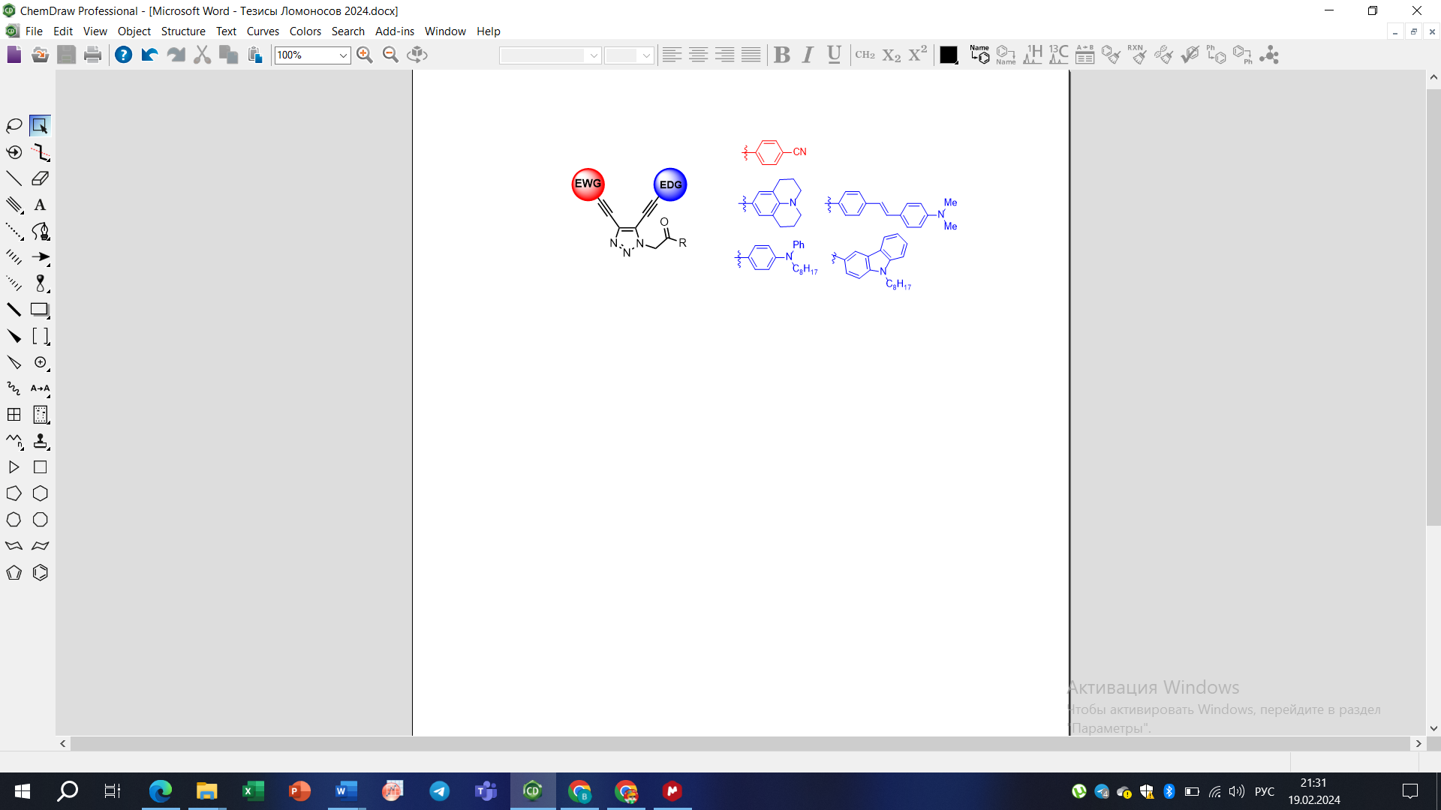

Для полученных соединений были определены спектры абсорбции, эмиссии и квантовые выходы. В спектрах поглощения наблюдались три пика в области 270-300 нм, 300-350 нм и 370-430 нм, что вероятнее всего, соответствующие π→π* переходу. В спектрах эмиссии максимумы находятся в диапазоне 540-560 нм, что соответствует зелёной и жёлто-зелёной областям видимого спектра. Кроме того, нами был исследован сольватохромизм синтезированных соединений и обнаружено, что для всех соединений наблюдается снижение интенсивности флуоресценции при увеличении полярности растворителя.

*Работа выполнена при поддержке гранта РНФ 19-73-10077-П с использованием оборудования ресурсных центров Научного парка СПбГУ: «Магнитно-резонансные методы исследования», «Методы анализа состава вещества» и «Оптические и лазерные методы исследования вещества».*

**Литература**

1. Brunel D., Dumur F. Recent advances in organic dyes and fluorophores comprising a 1,2,3-triazole moiety // New J. Chem. 2022. Vol. 44. P. 3546–3561.
2. A. Lavrinchenko, T. D. Moseev, M. V. Varaksin, Yu. A. Seleznev, L. K. Sadieva, G. V. Zyryanov, A. N. Tsmokaluk, V. N. Charushin, O. N. Chupakhin. Doklady Chemistry, 2023, Vol. 512, Part 1, P. 232–241
3. Govdi A. I. и др. 4,5-Bis(arylethynyl)-1,2,3-triazoles—A New Class of Fluorescent Labels: Synthesis and Applications // Molecules. 2022. Vol. 27. P. 10.